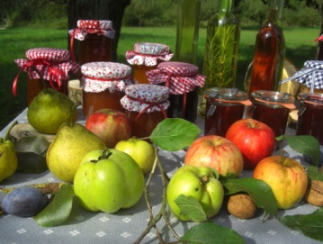 | 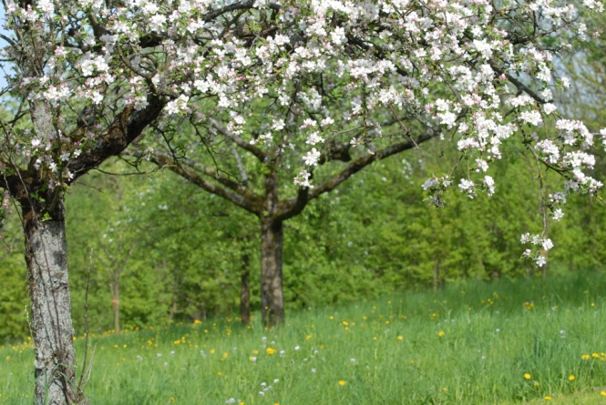 | 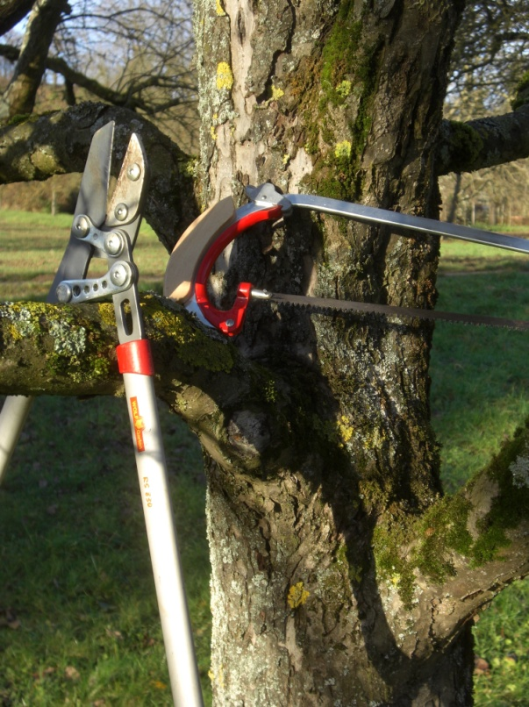 | 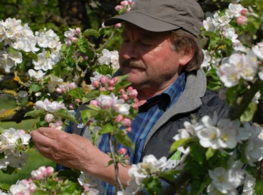

Rückantwort
(bitte per Post oder per Fax: 0711/126-2893)

An die


Akademie für Natur- und Umweltschutz Baden-Württemberg
beim Ministerium für Umwelt, Klima und Energiewirtschaft
Postfach 10 34 39
70029 Stuttgart

Obstwiesenkongress
»Die neue LandLust: Neue Chancen – alte Obstwiesen«
2. Deutscher und 7. Süddeutscher Obstwiesenkongress in Kooperation mit dem bundesweiten Arbeitskreis der staatlich getragenen Bildungsstätten im Natur- und Umweltschutz (BANU), dem Landesverband für Obstbau, Garten und Landschaft Baden-Württemberg (LOGL) und dem Bezirksverband für Obst- und Gartenbau Schwäbisch-Gmünd«

am Samstag, 31. Oktober 2015, 9.30-17.00 Uhr, in Schwäbisch Gmünd

Zum Obstwiesenkongress melde ich mich verbindlich an:
Teilnahmegebühr 20.-€ (incl. Mittagessen und Tagungsgetränke)

Name: _____________________________________________________

Dienststelle: ______________________________________________________

Anschrift: _____________________________________________________

_____________________________________________________

Tel./Fax: _____________________________________________________

E-Mail: _____________________________________________________

_____________________ _______________________________

Ort, Datum Unterschrift

